Probleme an III Mate-Info (Seria II)
Notaţii: dacă X este o variabilă aleatoare, atunci
- F_{X}(x) := P(X ≤ x) este funcţia de repartiţie a lui X ;
- F(x) : = P(X > x) = 1 – F(x) este funcţia de supravieţuire a lui X;
- f_{X} = (F_{X})’ este densitatea lui X (faţă de măsura Lebesgue !; cînd există??)
- r_{X} := 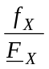 este riscul instantaneu de moarte al lui X ( cînd există??)
Dacă X şi Y sunt două variabile aleatoare cu aceeaşi repartiţie, atunci scriem X ∼ Y.
Dacă μ₁, μ₂ sunt repartiţii pe dreaptă, atunci μ₁∗μ₂ este convoluţia între μ₁ şi μ₂ dată de relaţia 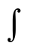fd(μ₁∗μ₂) : = (f(x + y)dμ(x))dμ(y) = (f(x + y)dν(y))dμ(x) ∀ f măsurabilă mărginită (de ce sunt egale cele două integrale din dreapta ??);
Dacă μ₁ = f₁⋅ λ, atunci ştim că μ₁∗μ₂ este de asemenea absolut continuă (vezi cursul!!) şi are densitatea pe care o vom nota cu f₁∗μ₂ definită prin
(i) (f₁∗μ₂)(x):= f₁(x-y)dμ₂(y);
Dacă μ_{i} = f_{i}⋅λ , i = 1,2, atunci densitatea lui μ₁∗μ₂ se va nota f₁∗f₂ şi este dată de formula (ii) (f₁∗f₂)(x) := f₁(x-y)f₂(y) dλ(y)
( uneori - cînd?? este egală cu 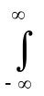f₁(x-y)f₂(y) dy )
O repartiţie μ absolut continuă cu densitatea f se numeşte unimodală dacă densitatea sa f are proprietatea că există un x₀ cu proprietatea că f este crescătoare pe intervalul (-∞, x₀] şi descrescătoare pe intervalul [x₀ , ∞). Acest punct x₀ se numeşte modă. Dacă x₀ este unic, atunci el repartiţia se numeşte strict unimodală iar x₀ se notează cu Mode(μ) sau cu Mode(X), în caz că X∼μ. De exemplu repartiţia uniformă U(a,b), deşi unimodală, nu are modă unică – pentru că orice x₀ ∈ (a,b) este o modă; în schimb repartiţiile normale N(μ, σ²) sunt strict unimodale şi moda coincide cu μ.

Convoluţii, etc
- O variabilă aleatoare X se numeşte simetrică faţă de α dacă X ∼ 2α – X. Verificaţi că, dacă X este simetrică faţă de α, atunci şi μ + σX este simetrică (faţă de cine?). Bazaţi eventual pe acest lucru verificaţi că că N(μ,σ²) este simetrică faţă de μ şi U(a,b) este simetrică faţă de 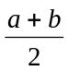.
- Dacă o variabilă aleatoare este simetrică faţă de α şi este absolut continuă, atunci densitatea sa f are proprietatea că este de asemenea simetrică faţă de α. f (α - t) = f(α + t) ∀ t
- Verificaţi că dacă X este simetrică faţă de α, atunci EX = Med(X) = α. Dacă, în plus, repartiţia lui X este unimodală, atunci α este şi o modă a lui X. Dacă repartiţia este strict unimodală, atunci media, mediana şi moda coincid cu α.
- Fie X_{i} variabile aleatoare independente cu funcţiile de repartiţie F_{i}. Fie X = X₁ ∧ X₂ şi Y = X₁ ∨ X₂. Verificaţi că F_{X} = F₁F₂ şi F_{Y} = F₁F₂. Găsiţi şi densitatea celor două variabile aleatoare dacă X_{i} sunt absolut continue.
- Fie X₁,X₂ variabile aleatoare independente. Presupunem că X_{i} ∼ Exp(λ_{i}), i = 1,2.
(i). Găsiţi repartiţia variabilei X = X₁ + X₂, funcţia de repartiţie, funcţia de supravieţuire, riscul instantaneu de moarte.
(ii). Găsiţi repartiţia variabilei X = X₁ ∨ X₂, funcţia de repartiţie, funcţia de supravieţuire, riscul instantaneu de moarte.
(iii). Aceeaşi problemă pentru X = X₁ ∧ X₂ .
- Arătaţi că, dacă mediana lui X este unică, ea este unica soluţie a inecuaţiei F_{X}(x-0) ≤ ½ ≤ F_{X}(x).
- Arătaţi că dacă X are mediană unică şi f:ℜ → ℜ este strict crescătoare, atunci Med( f(X)) = f(Med(X))
- Calculaţi Med(X²), Med(X ^{½} ), Med (ln X), Med(e^{X}) dacă X ∼ Exp(λ)
- Puteţi calcula media, varianţa şi mediana la repartiţiile de la ex. 63?
- Fie X ∼ Exp(1) şi Y = lnX . Atunci X,Y sunt strict unimodale şi Mode(X) < Median(X) < EX dar Mode(Y) > Median(Y) < EY
- Fie f o densitate. Calculaţi f∗ε_{α} şi f∗μ dacă μ este o probabilitate discretă. Încercaţi f ∗ Bin(k,p) şi f∗Poisson(λ)
- Fie X_{n} variabile aleatoare şi X = c (constantă). Arătaţi că X_{n} 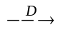X ⇔ X_{n} 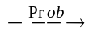X.
- Dacă (X_{n})_{n} sunt i.i.d. şi P□X_{n}⁻¹ ≠ ε_{α} atunci şirul (X_{n})_{n} nu poate converge nicaieri în probabilitate.
- Dacă P□X ^{–1} ≠ ε_{α} se poate ca X_{n} X dar să nu fie adevărat că X_{n} X. De fapt, dacă X_{n} ∼ X şi sunt i.i.d., atunci evident X_{n} X (au toate aceeaşi repartiţie) dar , conform ex. precedent, şirul (X_{n}) nu poate converge în probabilitate.
- Fie X o variabilă aleatoare discretă, X ∼ 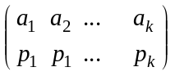. Presupunem a₁ < a₂ < ... a_{k}. Fie ε = min(a₂ – a₁,...,a_{k} – a_{k –1}). Fie (X_{n})_{n} un şir de variabile aleatoare. Atunci X_{n} X ⇔ P(⏐X_{n} - a_{j}⏐ ≤ δ) → p_{j} ∀ j ∈{1,2,...,k} pentru orice δ < ε / 2
- Fie (Ω,K,P) un spaţiu probabilizat. Fie Ω_{n} ∈ K un şir de mulţimi cu proprietatea că P(Ω_{n}) → 1. Fie (A_{n})_{n}∈ K un alt şir de mulţimi cu proprietatea că P(A_{n}) → p. Atunci P(Ω_{n}∩A_{n}) → p.
- Fie X_{n} un şir de variabile aleatoare cu proprietatea că ⏐X_{n}⏐ → c > 0. Presupunem că P(X_{n} > 0) converge la p. Atunci X_{n} 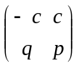unde q = 1 – p.
- Fie (X_{n})_{n} un şir de variabile aleatoare i.i.d. strict pozitive a.s. Atunci 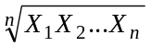→ e^{E(lnX)} (a.s.) unde X ∼ X_{n}.
- Fie (X_{n})_{n} un şir de variabile aleatoare i.i.d. Presupunem că p := P(X₁ = 0) > 0. Atunci →0. (am pus indice impar ca să aibă sens radicalul).
- Fie (X_{n} )_{n} i.i.d., X_{n} ∼ 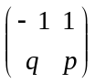. Presupunem că p ∈ (0,1). Atunci Z_{n} := X₁X₂...X_{n} ∼ 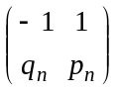cu p_{n} → ½ , q_{n} → ½ . Deduceţi de aici că Z_{n} 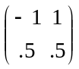. Verificaţi că şirul Z_{n} nu converge nicăieri în probabilitate.
- Fie (X_{n})_{n} un şir de variabile aleatoare i.i.d. Fie p = P(X_{n} > 0) , q = P(X_{n} < 0) , r = P(X_{n} = 0). Fie Z_{n} = 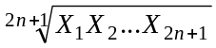. Atunci
- Dacă q = r = 0, atunci Z_{n} → e^{E(lnX)} (a.s.)
- Dacă p = r = 0, atunci Z_{n} → - e^{E(lnX)} (a.s.)
- r ≠ 0, Z_{n} → 0 (a.s.)
- Dacă r = 0, p,q > 0, atunci Z_{n} nu converge nicăieri în probabilitate, dar Z_{n} 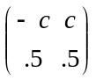unde c = e^{E(ln|X|)}
- Fie (X_{n})_{n} un şir de variabile aleatoare cu proprietatea că X_{n} X. Fie f : ℜ → ℜ continuă (nu neapărat mărginită). Atunci f(X_{n}) f(X).
- Fie X_{n} ∈ L² variabile aleatoare i.i.d. , fie μ = EX_{n} şi σ² = Var(X_{n}). Atunci 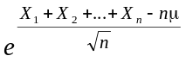Lognormal(0,σ).
- Fie X_{n} > 0 variabile aleatoare i.i.d. cu proprietatea ca lnX_{n} ∈ L². Fie m = E lnX_{n} şi σ² = Var(ln X_{n}). Arătaţi că 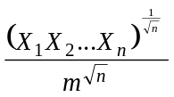Lognormal(0,σ).
- Fie (X_{n})_{n} i.i.d. ∼ Bin(1,x), cu 0 ≤ x ≤ 1. Fie f:[0,1] → ℜ continuă. Conform legii numerelor mari şirul s_{n} :=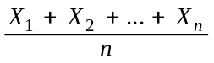converge la x (a.s. şi în L¹). Deci f(s_{n}) → f(x) a.s. şi în L¹ (de ce?). Scrieţi că Ef(s_{n}) → f(x) şi vedeţi ce se întîmplă: orice funcţie continuă pe [0,1]poate fi aproximată cu polinoame.
- Teorema de inversiune pentru densităţi. Fie F o repartiţie pe dreaptă şi ϕ funcţia sa caracteristică. Presupunem că │ϕ│ ∈ L¹(λ), unde (ca de obicei!) λ este măsura Lebesgue. Atunci F este absolut continuă şi densitatea sa poate fi aleasă f(x) = 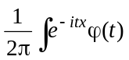dt.
- Fie F = {e^{itx}dF(x)│F este o probabilitate pe dreapta reală }. Verificaţi că
(i). ϕ, ψ ∈ F , 0 ≤ p ≤ 1 ⇒ pϕ + (1-p)ψ ∈ F (adică F este o mulţime convexă);
(ii). ϕ,ψ ∈ F ⇒ ϕψ ∈ F ( F este stabilă la înmulţire);
(iii). ϕ ∈ F ⇒ ∈ F (F este stabilă la conjugarea complexă)
(iv). ϕ ∈ F ⇒ Re(ϕ)∈ F (partea reală a unei funcţii caracteristice este de asemenea funcţie caracteristică)
(v). Dacă ϕ(t) = (1 - │t│/ h)₊ atunci ϕ∈ F pentru orice h > 0;
(vi). Dacă ϕ este o funcţie pară şi ϕ_{│[0,∞)} este convexă, descrescătoare, ϕ(0) = 1 şi ϕ(∞) = 0, atunci ϕ∈ F (teorema lui Polya);
(vii). Pentru orice h > 0, este posibil ca două funcţii caracteristice ϕ_{F} şi ϕ_{G} să coincidă pe un interval [-h,h] şi totuşi repartiţiile F şi G să fie diferite.

- Calculaţi momentele unei variabile X ∼ N(μ,σ²)
- Calculaţi momentele unei variabile X ∼ Exp(λ)
- Fie X un vector aleator d – dimensional din L² şi ϕ funcţia sa caracteristică. Arătaţi că iEX = ∇ϕ(0) şi Cov(X) =(∇ϕ(0))⋅( ∇ϕ(0)’) - H(ϕ)(0) unde ∇ϕ este gradientul lui ϕ, dat de formula (∇ϕ)_{k}(t) = 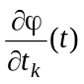, H ∈ M_{h}(ℜ) este matricea hessiană dată prin H_{m,n}(t) = 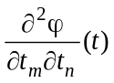iar Cov(X) este matricea de covarianţă dată de (Cov(X))_{m,n} = E(X_{m}X_{n}) – EX_{m}⋅EX_{n}.
- Fie X un vector aleator d-dimensional. Prin analogie cu cazul unidimensional definim funcţia sa generatoare de momente prin m_{X}(t) = Ee^{t’X} . Presupunînd că m_{X}(t) < ∞ ∀ t ∈ ℜ^{d} şi că m_{X} este de clasă C∞ - adică derivabilă de oridecîte ori vrem – arătaţi că EX = (∇m_{X})(0) şi Cov(X) = (Hm_{X})(0) – [(∇m_{X})(0)] ⋅[(∇m_{X})’(0)]
- Fie X,Y vectori aleatori d-dimensionali.. Definim matricea Cov(X,Y) ca avînd componentele (Cov(X,Y))_{i,k} = E(X_{i}Y_{k}) - EX_{i}EY_{k}. Verificaţi că (i). Cov(Y,X) = Cov(X,Y)’; (ii) Cov(X,X) este matricea de covarianţă a lui X, deci e semiopozitiv definită; (iii). Cov(X+Y) = Cov(X) + Cov(Y) + Cov(X,Y) + Cov(Y,X); (iv). Dacă X şi Y sunt independenţi, atunci Cov(X,Y) = 0.
- Un exerciţiu simplu. Dacă (X_{n})_{n} sunt vectori d – dimensionali independenţi din L², atunci Cov(X₁+X₂+…+X_{n}) = Cov(X₁) + Cov(X₂)+…+ Cov(X_{n}).
- Repartiţia multinomială.Fie X un vector d dimensional. Spunem că X este repartizat multinomial de parametri n şi p₁,…,p_{d} – şi scriem X ∼ Mult(n ; p₁,…,p_{d}) dacă P(X₁ = k₁,…,X_{d} = k_{d}) = 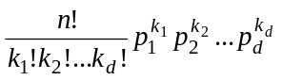. Iată unde apare această repartiţie: Fie (Z_{m} )_{m} un şir de variabile aleatoare i.i.d. , discrete, ca Z_{m} ∼ 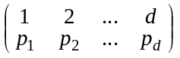. Fie n ≥ 2 fixat şi X_{k} = │{i ≤ n│Z_{i} = k}. Verificaţi că (X_{k})_{1≤k≤d} este un vector repartizat Mult(n; p₁,…,p_{d}). Calculaţi-i apoi funcţia generatoare de momente m_{X} , media şi matricea de covarianţă.
- Fie f:[0,1]× [0,1] → ℜ dată prin f(x,y) = ax + by + c. Cînd f este densitate de probabilitate? Să presupunem că numerele a,b,c sunt alese în aşa fel ca f să fie densitate de probabilitate. Fie Z = (X,Y) un vector aleator bidimensional astfel ca P□Z⁻¹ = f⋅ λ². Calculaţi EZ, Cov(Z) precum şi repartiţiile condiţionate: X│Y, Y│X şi funcţiile de regresie E(X│Y) şi E(Y│X).
- Calculaţi densitatea lui X condiţionată de Y dacă (X,Y) ∼ N(0,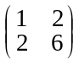) etc
- Calculaţi U(0,1)∗μ
- Calculaţi U(a,b)∗U(c,d)
- Calculaţi U(0,1)∗Exp(λ)
- Calculaţi U(0,1)∗U(Z_{n})

Indicaţii şi răspunsuri

μ + σX ∼ μ + σ(2α – X) = 2(ασ+μ) – (μ + σX) , deci μ + σX este simetrică faţă de ασ + μ. Verificaţi direct că variabilele aleatoare Y ∼ N(0,1) (reapectiv Z ∼ U(0,1)) sunt simetrice faţă de 0 (respectiv ½ ) şi folosiţi faptul că μ + σY ∼ N(μ,σ²) şi a + (b-a)Z ∼ U(a,b). În primul caz α = 0 şi în al doilea α = ½. Dacă nu vă place aşa, folosiţi exerciţiul următor.
Ştim că X ∼ 2α - X ⇒ P(X ≤ x) = P(2α - X ≤ x ) = P(X ≥ 2α - x) = 1 - P(X ≤ 2α - x) (atenţie! X este absolut continuă, deci F_{X} este continuă !). Înseamnă că F_{X} (x) + F_{X}(2α - x) = 1 ∀ x. Derivăm: f(x) – f(2α - x) = 0 ⇔ f(x) = f(2α - x) ∀ x. Apoi scriem x : = α + t.
X ∼ 2α - X ⇒ EX = E(2α - X ) = 2α - EX; Median(X) = Median(2α - X) = 2α - Median(X). Dacă X este unimodală, are o densitate f cu proprietatea că f(α + t) = f(α - t). Dar funcţia f este unimodală: creşte pe intervalul (- ∞, x₀] şi scade pe [x₀,∞). Deci x₀ este un punct de maxim pentru f. Să zicem că x₀ = α - t. Atunci x₁ := α + t va fi de asemenea un punct de maxim. Mai mult, toate punctele din intervalul [α - │t│, α + │t│] vor fi puncte de maxim – sau mode. Înseamnă că α este şi el o modă.
F_{X}(x) = P(X₁ ∧ X₂ > x) = P(X₁ > x şi X₂ > x) = P(X₁ > x )P( X₂ > x) (atenţie! Variabilele aleatoare sunt independente! Ce înseamnă asta??) = F₁(x)F₂(x). Dacă F₁ şi F₂ sunt derivabile şi F’_{i} = f_{i} (aşa găsim densităţile!!) atunci f_{X} = - F’ = f₁F₂ + f₂F₁ . Analog F_{Y}(x) = P(X₁ ∧ X₂ ≤ x) = P(X₁ ≤ x şi X₂ ≤ x) = P(X₁≤ x) P( X₂ ≤ x) de unde f_{Y} = f₁F₂ + f₂F₁.
Ipoteza este că f_{i}(x) = λ_{i}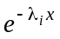1_{(0,∞)}(x). calculăm f_{X} = f₁∗f₂ (de ce??). Aplicăm formula convoluţiei, de la începutul textului : f₁∗f₂ (x) = f₁(x-y)f₂(y) dy = λ₁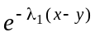1_{(0,∞)}(x-y) λ₂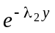1_{(0,∞)}(y) dy = 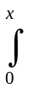λ₁λ₂dy (am presupus x > 0, altfel f₁∗f₂(x) = 0! ) = λ₁λ₂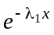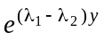dy de unde se vede că avem două cazuri: - dacă λ₁ ≠ λ₂, atunci f_{X}(x) = 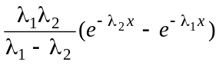1_{(0,∞)}(x); - dacă λ₁ = λ₂ = λ, atunci f_{X}(x) = λ²x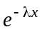1_{(0,∞)}(x) - densitatea repartiţiei Gamma(2,λ) !!. Funcţia de supravieţuire se calculează uşor, integrînd densitatea pe intervalul (x,∞). Obţinem - dacă λ₁ ≠ λ₂, atunci F(x) = 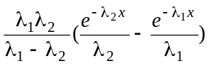 (x ≥ 0) - dacă λ₁ = λ₂ = λ, atunci F(x) =(1 + λx) (x ≥ 0) Să notăm f(λ₁,λ₂,x) şi F(λ₁,λ₂,x) densitatea şi funcţia de supravieşuire găsită. Verificaţi că dacă λ₂ → λ₁, atunci f(λ₁,λ₂,x) → f(λ₁,λ₁,x) şi F(λ₁,λ₂,x) → F(λ₁,λ₁,x). (aplicaţi şi voi regula L’Hopital!). Calculaţi singuri r_{X} şi verificaţi că x → ∞ ⇒ r_{X}(x) → λ₁∧λ₂.
Aplicăm e. 62. F_{X}(x) = F₁F₂(x) = ( 1 - )(1 - 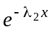), de unde f_{X} = λ₁(1 - ) + λ₂( 1 - ) = λ₁+λ₂ - (λ₁+λ₂)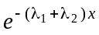. Riscul de moarte r_{X} este raportul dintre f_{X} şi F_{X} . Verificaţi că x → ∞ ⇒ r_{X}(x) → λ₁ ∧ λ₂.
De data aceasta F_{X} = F₁F₂ deci F_{X}(x) = . Minimul dintre două exponenţiale independente este din nou o exponenţială!
P(f(X) ≤ f(Med(X)) = P(X ≤ Med(X)) = F_{X}(Med(X)) ≥ ½ ≥ F_{X}(Med(X) – 0) = P(X < Med(X)) = P(f(X) < f(Med(X)) . Afirmaţia este adevărată şi dacă f este strict descrescătoare.
Med(X) = (ln2)/λ şi aplicaţi ex. 65.
Dacă X = X₁+X₂ , EX = 1/λ₁ + 1/λ₂ ; mediana este soluţia ecuaţiei = ½ , care este transcendentă. Nici în cazul λ₁ = λ₂ = λ nu se poate calcula mediana. Dacă X = X₁∧X₂ este cel mai simplu: X ∼ Exp(λ₁ + λ₂), deci 1/EX = λ₁ + λ₂ iar Med(X) = (ln 2)EX. Dacă X = X₁∨X₂ folosim faptul că X₁+X₂ = X₁∧X₂ + X₁∨X₂ deci EX₁∨X₂ = 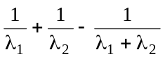. Pentru a calcula Med(X) trebuie să rezolvăm ecuaţia transcendenta ( 1 - )(1 - ) = ½ . În general nu putem să o facem, dar dacă, de exemplu, λ₁ = λ₂ , atunci ea devine = 1 - 2 ^{– ½} deci Med(X₁∨X₂) =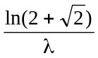 . Comparaţi-o cu E(X₁∨X₂) = 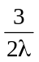. Ln(2 + 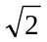) ≈ 1.2279471773 < 1.5 = 3/2: mediana este mai mică decît media. O fi adevărat în general?
Mode X = 0, Median(X) = ln2, EX = 1. Pentru Y, F_{Y}(x) = P(ln X > x) = P( X > e^{x}) = exp(- e^{x}) de unde obţinem densitatea f_{Y}(x) = exp(x – e^{x}). Cum (f_{Y})’(x) = (1 – e^{x})f_{Y}(x) rezultă că Mode(Y) = 0. Din unul din exerciţiile anterioare Median(Y) = Median(lnX) = ln(Median(X)) = ln (ln2) ≈ -0.366513. Pe de altă parte EY = EX = 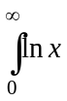e ^{–x} dx nu se poate calcula exact. Dar EY = 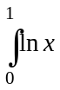e ^{–x} dx + 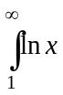e ^{–x} dx := I₁+I₂ . Pentru I₁ folosim inegalitatea e ^{–x} > 1 – x . Cum pe intervalul (0,1) funcţia lnx este negativă avem că I₁ =e ^{–x} dx < 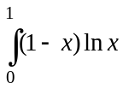 dx = - ¾ deci I₁ <- 0.75 Scriem apoi I₂ sub forma I₂ = 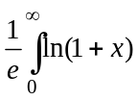e ^{–x} dx şi aplicăm inegalitatea logaritmului: x > 0 ⇒ ln(1+x) < x. Obţinem I₂ < 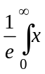e ^{–x} dx = e ^{–1} ≈ 0.3678794411714. Rezultă EY < - 0.75 + 0.367879 ≈ -0.38212 < -0.366513 = Median(Y).
Aplicaţi formula (i). f∗ε_{α}(x) = f(x-y)dε_{α}(y) = f(x - α). Dacă μ = 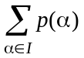ε_{α} unde I ⊂ ℜ este o mulţime cel mult numărabilă şi p(α) ≥ 0 ∀ α ∈ I, = 1 (aşa arată o repartiţie discretă, sper că ştiţi !) atunci f ∗ μ = f(x - α). De exemplu f∗Bin(k,p) = 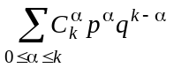f(x - α) iar f∗Poisson(λ) = 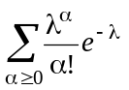f(x - α).
Convergenţa în probabilitate implică întotdeauna convergenţa în repartiţie. Implicaţia neobişnuită este “⇒”. Vom folosi echivalenţa (vezi cursul!) :”X_{n} ⇒ X ⇔ 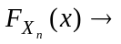F_{X}(x) ∀ x punct de continuitate al lui F_{X}”. În cazul nostru X = c (a.s.) ⇔ F_{X} = 1_{[c,∞)} deci punctele de continuitate sunt toate punctele x ≠ c. Ipoteza noastră este deci că 0 dacă x < c şi 1 dacă x > c. Vrem să arătăm că P(⏐X_{n} - X⏐ ≤ ε) → 1 ∀ ε > 0. Sau, în termeni de funcţii de repartiţie, 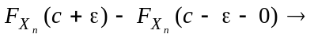1. Dar aceasta este evident, deoarece 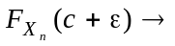F_{X}(c+ε) = 1_{[c,∞)}(c+ε) = 1 şi 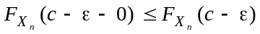 → 0.
Dacă ar converge în probabilitate la o variabilă aleatoare X, ar trebui să conţină un subşir care să conveargă aproape sigur la X (vezi cursul!). Or, acest lucru este absurd. Cu preţul unei renumerotări, să presupunem că X_{n} → X (a.s.). Atunci şirul (X_{n})_{n} ar trebui să fie Cauchy a.s.: X_{n+k} – X_{n} ar trebui să tindă la 0 (a.s.) dacă n → ∞ indifferent de k. Dar variabilele aleatoare X_{n+k} – X_{n} au aceeaşi repartiţie cu X_{k+1} – X₁, indifferent de n !
“⇒”: Fie F_{n} şi F funcţiile de repartiţie ale variabilelor aleatoare X_{n} şi X. Ştim că F = 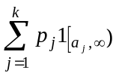, deci mulţimea punctelor de continuitate ale lui F este complememtara mulţimii{a₁,…,a_{k}}, pe care o notăm cu C. Cum X_{n} X înseamnă că F_{n}(x) → F(x) ∀ x ∈ C. Atunci şi F_{n}(x - 0) → F(x – 0) = F(x) ∀ x ∈ C (a nu se uita cine este C !) deoarece dacă x ∈ C atunci există δ suficient de mic ca x - δ ∈ C . Pentru orice asemenea δ > 0 F_{n}(x - δ) ≤ F_{n}(x – 0) ≤ F_{n}(x) ; trecînd la limită obţinem ,F(x-δ) ≤ lim_{n}F_{n}(x - 0) ≤ F(x) . Cum x este punct de continuitate, obţinem, făcînd δ → 0, că lim_{n}F_{n}(x - 0) = F(x). Deci, dacă δ este sufisient de mic, atunci P(⏐X_{n} - a_{j}⏐ ≤ δ) = F_{n}(a_{j} + δ) - F_{n}(a_{j} - δ - 0) converge la F(a_{j} + δ) – F(a_{j} - δ) = P(⏐X - a_{j}⏐ < δ) = p_{j}. „⇐”. Reciproc. Vom folosi, din motive tipografice convenţia de la curs: notăm cu F şi funcţia de repartiţie şi repartiţia însăşi. În mod normal nu e pericol de confuzie: dacă A este o mulţime, F(A) înseamnă măsura ei, iar dacă x este un punct, F(x) înseamnă, de fapt, F((-∞,x]) , adică este funcţia de repartiţie. Ipoteza noastră este că F_{n}([a_{j} - δ, a_{j} + δ]) := F_{n}(a_{j} + δ) – F_{n}(a_{j} - δ - 0) → F([a_{j} - δ, a_{j} + δ]) = F(a_{j} + δ) – F(a_{j} - δ) = p_{j} ∀ 1 ≤ j ≤ k şi δ suficient de mic. Ceea ce vrem să arătăm este că F_{n}(x) converge la F(x) pentru orice x care este punct de continuitate pentru F, adică pentru orice x ∉{a₁,…,a_{k}}. Fie δ ∈ (0, ε/2) şi A_{δ} = 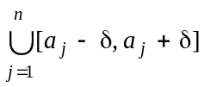. Atunci F(A_{δ}) = 1 şi, din ipoteza făcută, F_{n}(A_{δ}) → 1. Înseamnă că F_{n}(ℜ \ A_{δ}) converge la 0. Ce este important este că atunci F_{n}(C) converge la 0 pentru orice mulţime C ⊂ ℜ \ A_{δ}. Cum mulţimea (-∞, x] , x < a₁ - δ este inclusă în ℜ \ A_{δ} , deducem că x < a₁ ⇒ F_{n}(x) → 0 = F(x). La fel, mulţimile (a_{j}+δ, a_{j+1}-δ] sunt incluse toate în ℜ \ A_{δ} pentru 1 ≤ j ≤ k – 1. Înseamnă că F_{n}(a_{j+1}-δ) – F_{n}(a_{j}+δ) converge la 0. Deci, dacă x ∈ (a₁+δ, a₂ - δ), atunci F_{n}(x) = F_{n}((-∞, a₁ - δ) ∪ [a₁ - δ, a₁+δ] ∪ (a₁+δ,x]) = F_{n}((-∞, a₁ - δ)) + F_{n}([a₁ - δ, a₁+δ]) + F_{n} ((a₁+δ,x]) converge la lim_{n} F_{n}([a₁ - δ, a₁+δ]) = F([a₁ - δ, a₁+δ]) = p₁ = F(x). Acest raţionament este valabil şi în general, dacă x ∈ (a_{j}+δ, a_{j+1} - δ) scriem F_{n}((-∞, x]) = F_{n}((-∞, a₁- δ) ) + F_{n}([a₁ - δ, a₁+δ]) + F_{n}((a₁+δ, a₂-δ)) + F_{n}([a₂ - δ, a₂+δ]) + F_{n}((a₂ + δ, a₃-δ))+ ...+ F_{n}((a_{j-1}+δ, a_{j}-δ)) + F_{n}([a_{j} - δ, a_{j}+δ]) + F_{n}((a_{j}+δ, x]) → 0 + F([a₁ - δ, a₁+δ]) + 0 + F₂([a₂ - δ, a₂+δ]) + 0+ ... + 0 + F([a_{j} - δ, a_{j}+δ]) + 0 = p₁ + ...+ p_{j} = F(a_{j}) = F(x). În concluzie, F_{n}(x) → F(x) ∀ x ≠ A_{δ}. Dar orice x ∉ {a₁,...,a_{k}} aparţine unei mulţimi de forma ℜ \ A_{δ} pentru δ suficient de mic. Altă demonstraţie. (cu avantajul că merge în orice spaţiu metric): luaţi o funcţie f ∈ C_{b}(ℜ) uniform continuă. Fie ε > 0 şi δ > 0 cu proprietatea că ⏐x-x’⏐ < δ ⇒ ⏐f(x) – f(x’)⏐ < ε /M , unde M = ║f║ (norma uniformă, adică M = sup_{x} ⏐f(x)⏐).Fie n_{ε} ca n > n_{ε} ⇒ ⏐P(⏐X_{n} - a_{j}⏐ ≤ δ) - p_{j}⏐< ε/k Arătaţi că atunci ⏐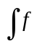dF_{n} - 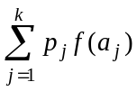⏐ ≤ 2ε.
⏐p – P(A_{n}∩Ω_{n})⏐ ≤ ⏐p – P(A_{n})⏐+ ⏐P(A_{n})– P(A_{n}∩Ω_{n})⏐ ≤ ⏐p – P(A_{n})⏐ + P(Ω_{n}^{c}) → 0.
Aplicăm exerciţiul 76. Fie Ω_{n} = {c-δ < ⏐X_{n}⏐ < c+δ}şi A_{n} = {X_{n} > 0} Cum convergenţa a.s. o implică pe cea în probabilitate, rezultă că P(Ω_{n}) → 1. Din ipoteză, P(A_{n}) → p. Pe de altă parte, dacă δ < c, atunci Ω_{n}∩A_{n} = { c-δ ≤ X_{n} ≤ c+δ} iar Ω_{n} \ A_{n} = { - c- δ ≤ X_{n} ≤ - c+ δ}. Din ex. precedent, P(Ω_{n} ∩ A_{n}) → p şi, analog, P(Ω_{n} \ A_{n}) → q. Acum aplicăm ex. 76 cu k = 2, a₁ = - c, a₂ = c.
Legea numerelor mari. Logaritmaţi.
Fie A_{n} = P(X_{n}) = 0. Mulţimile A_{n} sunt independente şi P(A_{n}) = p. Fie Ω₀ reuniunea lor. Cum P(Ω₀^{c}) =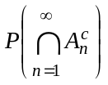= lim_{n}q^{n} = 0, înseamnă că P(Ω₀) = 1. Dar ω ∈ Ω₀ ⇒ există k ca X_{k}(ω₀) = 0 ⇒( X₁…X_{n})(ω₀) = 0 ∀ n > k ⇒ = 0 ∀ n destul de mare ⇒ (ω₀) → 0. Adică P( → 0) = 1, QED.
P(X₁X₂…X_{n} = 1) = P(un număr par de X_{j} iau valoarea –1 şi ceilalţi iau valoarea 1) (sau formalizat mai riguros = P(⏐{j⏐X_{j} = -1}⏐ este număr par) ) = 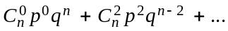 = ((q+p)^{n} – (q-p)^{n}) / 2 . Deci p_{n} = (1– (q-p)^{n}) / 2, q_{n} = (1+ (q-p)^{n}) / 2 . Dacă şirul Z_{n} ar converge în probabilitate, ar trebui să existe un subşir care să conveargă aproape sigur, deci să fie Cauchy aproape sigur. Dar Z_{n+k} /Z_{n} = X_{n+1}...X_{n+k} are aceeaşi repartiţia cu X₁X₂...X_{k} = Z_{k} care nu depinde de n. Şirul Z_{n+k} /Z_{n} ar trebui însă să conveargă la 1.
Fie Y_{n} = ⏐X_{n}⏐. Doar ultima informaţie merită a fi demonstrată. Din legea numerelor mari, ⏐Z_{n}⏐ = 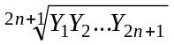 converge la c. Pe de altă parte, fie U_{n} = sign(X_{n}) ∼ . Produsul U₁...U_{2n+1} are acelaşi semn cu Z_{n}. Înseamnă că P(Z_{n} > 0) = P(U₁...U_{2n+1} > 0) → ½ (ex. 81). Atunci, aplicînd ex. 76, X_{n} Că şirul nu converge în probabilitate, este aceeaşi demonstraţie de la exerciţiul anterior.
Dacă g ∈ C_{b}(ℜ), atunci h : = g□f ∈ C_{b}(ℜ) deci Eg(f(X_{n})) = Eh(X_{n}) → Eh(X) = Eg(f(X)). Deci, conform unei definiţii echivalente – cea cu funcţii continue - f(X_{n}) f(X).
Aplicaţi TLC.
Este exerciţiul precedent.
Ef(s_{n}) = 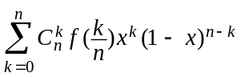 (polinoamele lui Bernstein!).
Fie g continuă şi mărginită. Ştim că 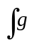dF = 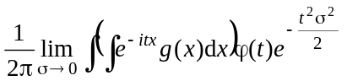dt. Dacă ϕ ∈ L¹ putem aplica teorema de convergenţă dominată: comutăm limita cu integrala şi obţinem că dF = 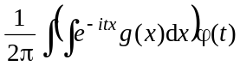dt = 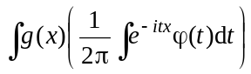dx. = 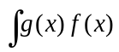dx = d(f⋅λ). Înseamnă că măsurile F şi f⋅λ coincid.
(i),(ii):Dacă ϕ = ϕ_{F} şi ψ = ϕ_{G}, atunci pϕ + (1-p)ψ = ϕ_{pF + (1-p)G}, iar ϕψ = ϕ_{F∗G} ; (iii), (iv): dacă ϕ = ϕ_{F} , atunci = ϕ_{G} unde G = F□s⁻¹ unde s(x) = - x , deoarece ϕ_{G}(t) = e ^{itx}d(F□s⁻¹)(x) = e ^{its(x)}dF(x) (formula de transport!) = e ^{-itx}dF(x) = 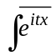dF(x) = (t). Deci ∈ F ; deci Re(ϕ) = ½ ϕ +½ ∈ F din (i).(v) este mai puţin evident, dar din el (vi) şi (vii) rezultă imediat: fie F = U(-h,h) şi G = F∗F. Atunci ϕ_{F}(t) = 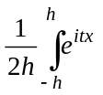dx = 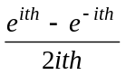 = 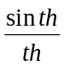. Deci ψ(t) = este o funcţie caracteristică. Ea nu este în L¹(λ) (arătaţi că 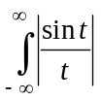dt = ∞; e uşor, o minoraţi cu o serie divergentă!) dar ϕ:= ψ² este în L¹ (λ) (verificaţi). Atunci densitatea lui G (verificaţi că ea este funcţia f(x) = 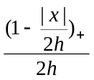 poate fi obţinută din formula de inversiune pentru densităţi f(x) = 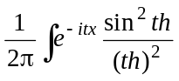dt. Dacă scriem această relaţie sub forma 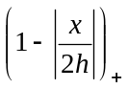= 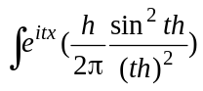dt – am făcut schimbarea de variabilă t  - t !) şi înlocuim pe x cu 0, deducem că 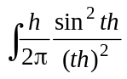dt = 1, adică funcţia f(t) =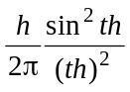 este o densitate de probabilitate şi funcţia sa caracteristică este ϕ(x) =(1 -│x/2h│)₊ . În concluzie toate funcţiile de această formă sunt funcţii caracteristice, pare, deci şi combinaţiile lor convexe. Făcînd combinaţii convexe de asemenea funcţii şi trecînd la limită obţinem toate funcţiile ϕ din enunţ. Folosind asemenea funcţii, care pot coincide pe orice interval [-h,h] fiind, totuşi, diferite, rezultă (vii).
Dacă X ∼ N(0,1), atunci funcţia sa generatoare de momente este m_{X}(t) := Ee^{tX} = 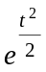. O dezvoltăm în serie: m_{X}(t) = 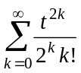. Pe de altă parte m_{X}(t) = 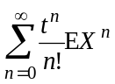. Deci EX^{n} este coeficientul lui t^{n}/n!. Deducem că dacă n este impar, EX^{n} = 0, iar dacă n = 2k este par EX^{n} = 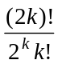. Dacă X ∼ N(μ,σ²), scriem X = μ +σY cu Y ∼ N (0,1) şi obţinem EX^{n} = 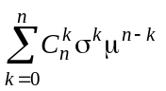EY^{k}; de exemplu, EX⁴ = μ⁴ + 6σ²μ² + 3σ⁴.
m_{X}(t) = 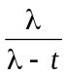= 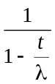 = 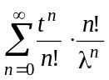 deci EX^{n} = n! / λ^{n}.
Folosiţi exerciţiul precedent.
P(X₁ = k₁,…X_{d} = k_{d}) poate fi diferită de 0 doar dacă k₁+k₂+…+k_{d} = n – este evident. Trebuie ca X_{i} să ia de k₁ ori valoarea 1, de k₂ ori valoarea 2,…,de k_{d} ori valoarea d (asta se poate face în 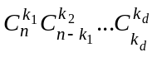= 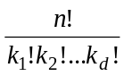feluri). Dar probabilitatea unei succesiuni i₁i₂…i_{n} în care 1 apare de k₁ ori, 2 apare de k₂ ori,… este,(deoarece am presupus variabilele aleatoare Z_{m} independente) 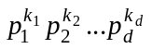. Deci P(X = (k₁,…k_{d})’) = . Funcţia generatoare de momente este m_{X}(t) = E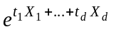 = 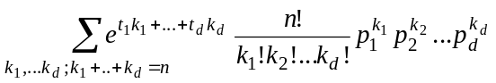 = 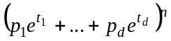. Se putea ajunge la acest rezultat – analogul binomului lui Newton şi astfel: Fie (e₁,…,e_{d}) baza canonică din ℜ^{d}. Fie U_{m} = 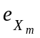. Vectorii U_{m} sunt i.i.d. şi au repartiţia U_{m} ∼ 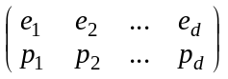. Verificaţi că X = U₁+…+U_{n} , că m_{U}(t) = 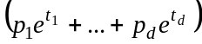 şi, ca atare, m_{X} = (m_{U})^{n}. Calculaţi de unde EX = (∇m_{X})(0) = (np₁,…,np_{d})’ , (Cov(X))_{k,k} = np_{k}q_{k} iar, dacă k ≠ m, (Cov(X))_{k,m} = - np_{k}p_{m} . Remarcaţi că toate componentele lui X au repartiii binomiale: X_{m} ∼ Bin(n,p_{m}).
c ≥ 0, a+c ≥ 0, b + c ≥ 0, a+b+c≥0, c + a/2 + b/2 = 1. Atunci f_{X}(x) = 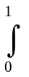f(x,y)dy = ax + b/2 + c, f_{Y}(y) = f(x,y)dx = a/2 + by + c, f_{Y│X}(y) =f(X,y)/( aX + b/2 + c) = (aX + by + c)/ ( aX + b/2 + c) deci E(Y│X) =y f_{Y│X}(y) = (aX/2 + c/2 +b/3)/ ( aX + b/2 + c) etc.

